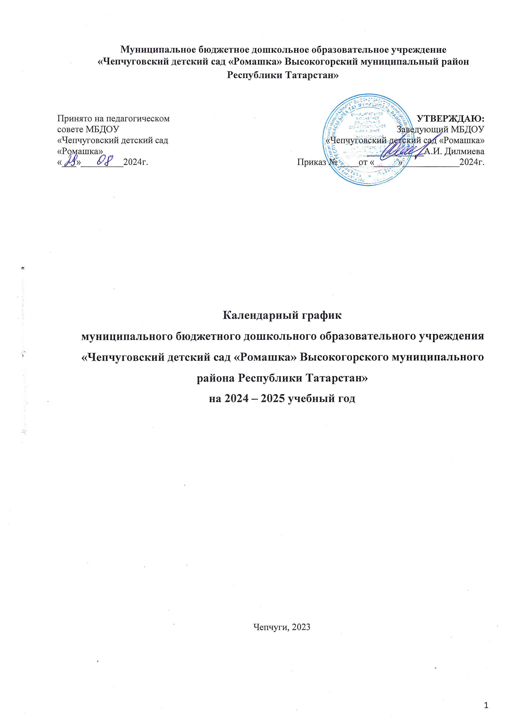

Пояснительная записка
к Календарному графику МБДОУ «Чепчуговский детский сад «Ромашка»
на 2024 – 2025 учебный год

Календарный график – является локальным нормативным документом, регламентирующим общие требования к организации образовательного процесса в учебном году в муниципальном бюджетном дошкольном образовательном учреждений «Чепчуговский детский сад «Ромашка» Высокогорского муниципального района Республики Татарстан» (далее Учреждение).
Календарный график разработан в соответствии с:
- Федеральным законом «Об образовании в Российской Федерации» от 29.12.2012 года №273-ФЗ;
- правилами и нормативами СанПиН 2.4.1.3049-13 «Санитарно-эпидемиологические требования к устройству, содержанию и организации режима работы дошкольных образовательных организаций"
- Федеральным государственным образовательным стандартом дошкольного образования, утвержденными приказом Министерства образования и науки РФ от 17.10. 2013 года № 1155;
-Приказом МО и Н РФ от 30.08.2013 №1014 « Об утверждении Порядка организации и осуществления образовательной деятельности по основным общеобразовательным программам дошкольного образования»;
-Письмом МО и Н РТ от 08.11.2013г. «Методические рекомендации по организации обучения детей татарскому и русскому языкам в дошкольных образовательных организациях»;
- Уставом МБДОУ «Чепчуговский детский сад «Ромашка»;
- Основной образовательной программой дошкольного образования Учреждения.

Календарный график учитывает в полном объеме возрастные психофизические особенности воспитанника и отвечает требованиям охраны их жизни и здоровья.
Содержание календарного графика включает в себя следующее:
- режим работы;
- продолжительность учебного года;
- праздничные дни;
- работа в летний период.
Календарный график обсуждается и принимается педагогическим советом и утверждается приказом заведующего Учреждения до начала учебного года. Все изменения, вносимые в годовой календарный график, утверждаются приказом

Календарный график
на 2024 – 2025 учебный год
 | Содержание |  |  |  | Наименование возрастных групп
 |  |  |  |  | Вторая группа раннего возраста  (2 – 3 года) | 2 младшая группа  (3 – 4 года) | Старшая группа  (5 – 6 лет) | Подготовительная группа  ( 6 – 7 лет)
1 | Количество возрастных групп |  |  |  | 2 | 3 |  | 2 |  | 2
1 |  |  |  |  | 4 групп
2 | Начало учебного года |  |  |  | 01.09.2024
3 | Окончание учебного года |  |  |  | 31.05.2025
4 | Продолжительность учебной недели |  |  |  | 5 дней (понедельник – пятница)
5 | Продолжительность учебного года |  |  |  | 36 недель
6 | Летний оздоровительный период |  |  |  | c 1.06.2024 по 31.08.2025
7 | Режим работы ДОУ в учебном году |  |  |  | 7.00 – 17.30
8 | Режим работы ДОУ в летний оздоровительный период |  |  |  | 7.00 – 17.30
9 |  |  | Регламентирование образовательного процесса на один день |  | 2 ОД в первой половине дня по 10 минут | 2 ОД в первой половине дня по 15 минут 1 ОД во второй половине дня 2 раза в неделю | 2 ОД по 25 минут в первой половине дня, 1 занятие во второй половине дня 3 раз в неделю |  | 3 занятия в первой половине дня по 30 минут,  1 занятие во второй половине дня 3 раз в неделю
9 |  |  | Недельная образовательная нагрузка с учетом осуществления приоритетного направления (кол. занят/кол. мин.) и кружков |  | 10 | 12 | 14 |  | 15
9 |  |  | Минимальный перерыв между занятиями |  | 10 минут
10 |  | Праздничные дни |  | 4 ноября День Народного Единства, 6 ноября День Конституции РТ, Новогодние праздники с 01.01.2021 по 09.01.2022г., 23 февраля – День защитника Отечества; 8 марта – Международный женский день; 2 мая – Праздник весны и труда; 9 мая – День Победы, 13 июня – день России

